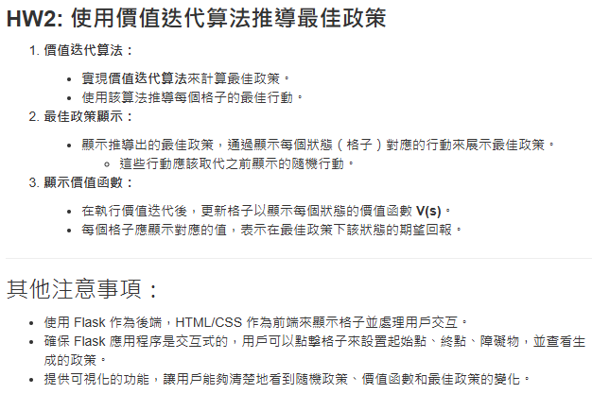  
**prompt:**

請幫我用 Python 和 Flask 完成一個互動式網頁程式，實作 Gridworld 環境並使用「價值迭代（Value Iteration）」推導每個狀態的最佳策略與價值函數 V(s)，功能需求如下：

---

## ✅ 基本要求

1. 使用者可輸入一個整數 n（範圍 5～9）產生 n×n 網格

2. 使用滑鼠點擊格子依序設定：

- 起點（綠色）

- 終點（紅色）

- 障礙物（灰色，最多 n - 2 個）

- 點擊已選格子可以取消設定

3. 按下「執行價值迭代」按鈕後執行以下：

---

## 🧠 價值迭代邏輯

- 折扣因子 γ = 0.9，步驟獎勵 R = -1

- 終點 V(s) = 0

- 其他格子初始 V(s) = 0

- 障礙格與終點不更新

- 牆與障礙物視為非法行動

---

## 🎯 策略推導與路徑追蹤

- 根據每格的最大期望值決定最佳方向（↑↓←→）

- 從起點開始，依照最佳策略一步步走到終點，記錄「最佳路徑」

- 若中途遇到牆或障礙即中止追蹤

- 把整條最佳路徑用「黃色」背景標示（起點綠、終點紅、障礙灰）

---

## 🖥️ 技術規格

- 後端用 Python Flask

- 前端使用 HTML + CSS + JavaScript + jQuery

- 使用 AJAX 傳送資料

- 請回傳完整程式結構（包含 `app.py`、`templates/index.html`、`static/script.js`、`static/styles.css`）

**Result:**

